SEZNAM DOKUMENTů

Akce:

„FN Olomouc SÚ onkologické kliniky“

( FNOL – obměna 3 ks lineárních urychlovačů )

  - Seznam požárních uzávěrů
  - Osvědčení požární odolnosti uzávěrů EI 45 DP1
  - Doklady o montáži požárních uzávěrů
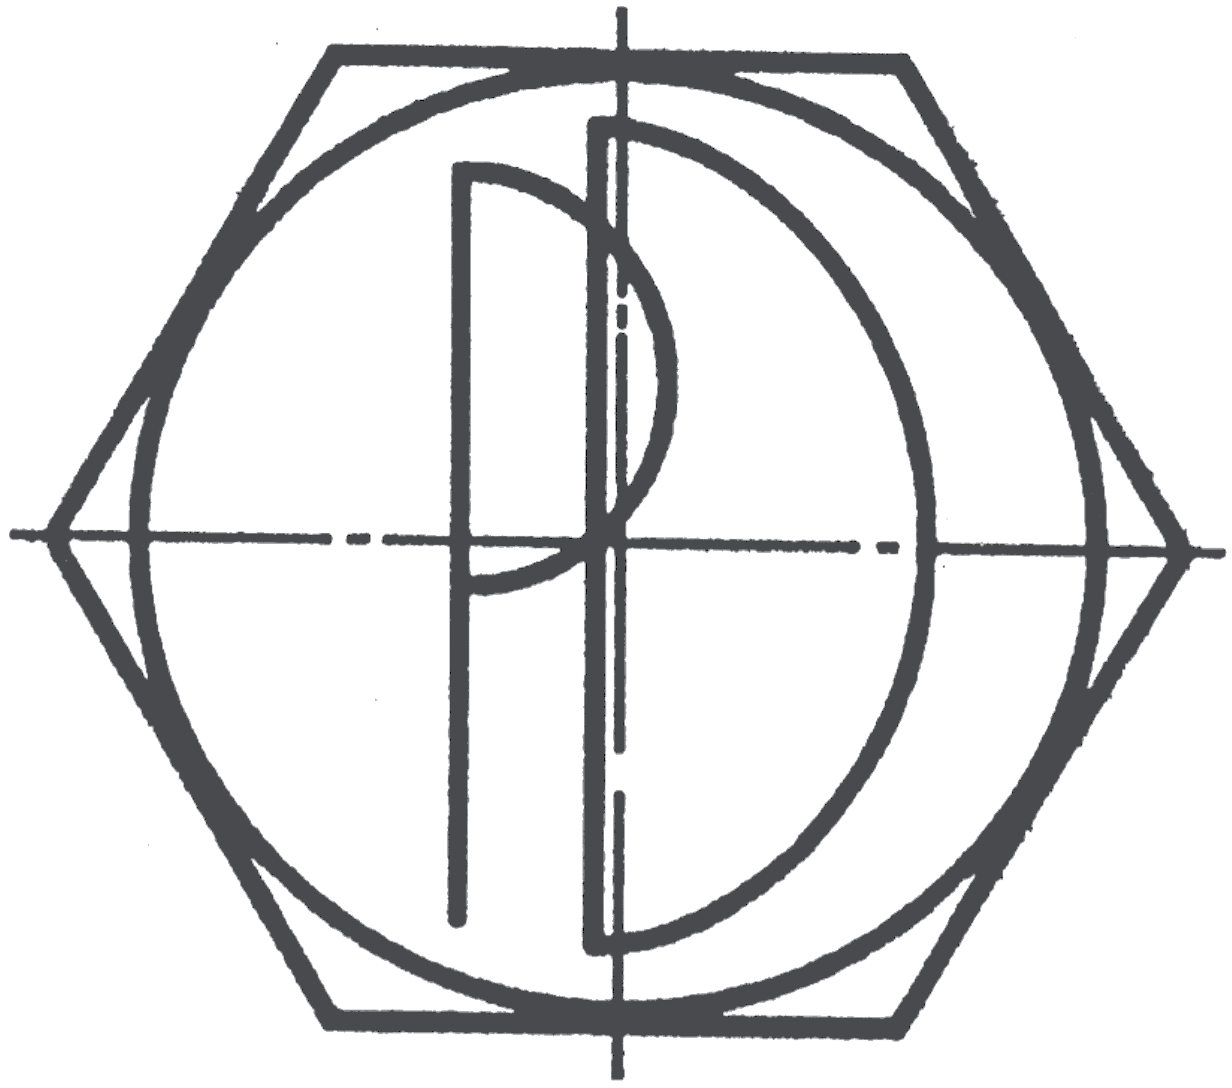

V Olomouci 26.10.2021

